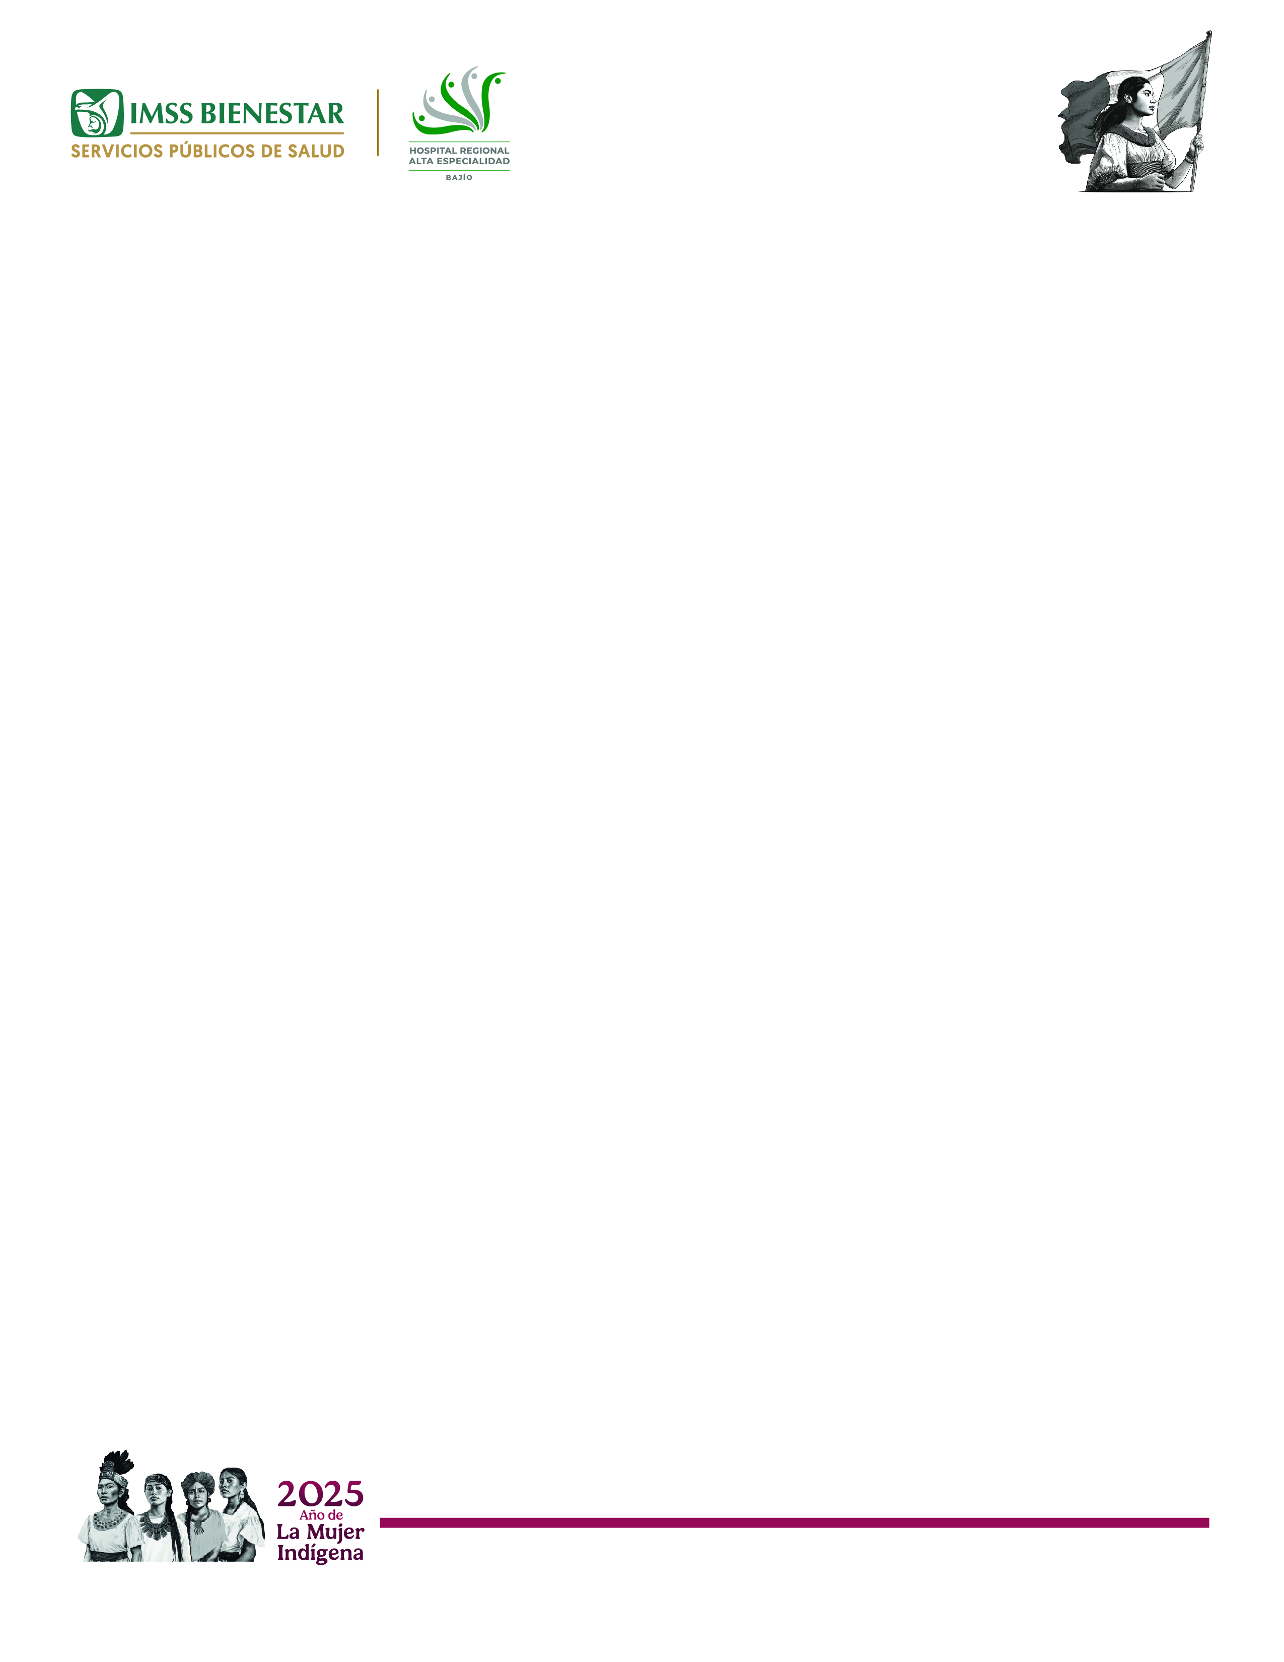

FORMATO DE DENUNCIA

DENUNCIA POR ACTOS QUE POSIBLEMENTE CONSTITUYAN UN INCUMPLIMIENTO AL CÓDIGO DE ÉTICA O AL CÓDIGO DE CONDUCTA INSTITUCIONAL

Comité de Ética en el (Hospital Regional de Alta Especialidad del Bajío).

P r e s e n t e

(Nombre del denunciante: ), por mi propio derecho, y con fundamento en los numerales 51 y 60 de los Lineamientos Generales para la integración y funcionamiento de los Comités de Ética, vengo a presentar denuncia por hechos que probablemente vulneran el Código de Ética de la Administración Pública Federal y/o el código de conducta institucional, designando como medio para recibir notificaciones la dirección de correo electrónico: (__________________________________________); con el debido respeto comparezco para exponer:

Datos de identificación de la persona denunciada

Nombre de la persona denunciada:

¿Conoce su puesto? SÍ_ NO_ Nombre del puesto:

Coloque aquí cualquier otro dato de identificación de la persona denunciada.

¿Quiere que su denuncia sea anónima?

Sí No

Responda aquí las preguntas de la manera más clara posible ¿Cómo, cuándo y dónde sucedieron los hechos? (recuerde que los hechos pueden acontecer dentro de las instalaciones del Ente Público, durante traslados, comisiones, convivencias, celebración de festividades, reuniones externas, entre otras).

Lo anterior obedece a los hechos siguientes:

Con el objetivo de sustentar mi dicho expongo ante este Comité de Ética las siguientes pruebas (este requisito no es obligatorio para recibir y tramitar su denuncia).

Enumere aquí las pruebas con las que quiere acompañar a su denuncia, es decir, cualquier documento en formato físico o electrónico, sean o no expedidos por una institución, tales como correos electrónicos, mensajes telefónicos, fotografías, videos, audios, cualquier tipo de análisis médico o psicológico, entre otros, o bien señale los nombres de uno o dos testigos(as) que coadyuven a sustentar su dicho.

Por lo anteriormente expuesto ante este Comité de Ética, atentamente solicito:

PRIMERO.- SE TENGA POR PRESENTADA Y ADMITIDA ESTA DENUNCIA POR LAS VULNERACIONES AL CÓDIGO DE ÉTICA DE LA ADMINISTRACIÓN PÚBLICA FEDERAL Y AL CÓDIGO DE CONDUCTA, (opcional,
cuando se hayan admitido pruebas*) ASÍ COMO LAS PRUEBAS QUE LA ACOMPAÑAN*.

SEGUNDO.- SE ORDENEN LAS DILIGENCIAS NECESARIAS A FIN DE ESCLARECER LA POSIBLE VULNERACIÓN AL CÓDIGO DE ÉTICA DE LA ADMINISTRACIÓN PÚBLICA FEDERAL Y EL CÓDIGO DE CONDUCTA INSTITUCIONAL.

(opcional*) TERCERO.- EN SU OPORTUNIDAD Y AGOTADA LA INDAGACIÓN, EN CASO DE ADVERTIR QUE EXISTEN ELEMENTOS QUE PRESUMAN LA COMISIÓN DE UNA FALTA ADMINISTRATIVA, DAR VISTA AL ÓRGANO INTERNO DE CONTROL O A LA UNIDAD DE RESPONSABILIDADES SEGÚN SEA EL CASO, A FIN DE QUE REALICE LA INVESTIGACIÓN CORRESPONDIENTE.

PROTESTO LO NECESARIO.

México, (colocar el nombre de la Ciudad o estado) a (día) de (mes) de (año)

NOMBRE Y FIRMA

